

**Universidad Austral de Chile**

**Facultad de Ciencias de la Ingeniería**

**Escuela de Ingeniería Civil en Informática**

***Caso de uso en su Formato de Alto Nivel: Login***

**Integrantes: Marcelo Arriagada S.**

**Luis Guzman B.**

**Rene Fuentes K.**

**Rodrigo Miranda M.**

**Profesores: Valeria Henriquez N.**

**Raimundo Vega V.**

**Asignatura: Taller de Ingeniería de Software**

**Caso de uso expandido**

|  |  |
| --- | --- |
| **Caso de uso:** | Login de Usuario |
| **Actor:** | Usuario |
| **Propósito:** | El usuario completa el formulario de ingreso al sistema con el fin de que exista un control en el acceso individual del personal para la ejecución de ciertas actividades como administrador o modista. |
| **Precondición:** | El usuario y su personal deben pertenecer a “**Cortinajes Elgueta**” y deben tener un “Nombre de usuario” y una “contraseña” |
| **Resumen:** | El usuario se registra en el sistema para poder realizar algún proceso de pedido o consulta. |
| **Tipo:** | Primario |

|  |  |
| --- | --- |
| **Curso Normal de los Eventos** | |
| **Acción del Usuario** | **Sistema** |
| (1) El caso de uso comienza cuando un usuario quiere acceder a la aplicación web para realizar algún proceso en “**Cortinajes Elgueta**”.  (3) El usuario ingresa el “Nombre de usuario” y “Contraseña” al sistema | (2) Se muestran los campos a rellenar con los datos de “Nombre de usuario” y “Contraseña”. |
|  | (4) Se verifica que rellene todos los campos.  (5) Se verifica que el “Nombre” del usuario este registrado.  (6) Se verifica que la “Contraseña” corresponda al “Usuario”.  (7) Se verifica si el usuario es administrador u operario.  (8) Se acepta el acceso del usuario y se inicia sesión dependiendo del rol. |
| (9) El usuario ingresa exitosamente a la página web. |  |
|  |  |
|  |  |

|  |  |
| --- | --- |
| **Curso Alternativo de los Eventos** | |
| **Acción del Usuario** | **Sistema** |
| (3) El usuario no introduce los campos de “Nombre de usuario” y/o “Contraseña” al sistema. |  |
| (3) El usuario ingresa “Nombre de usuario” registrado pero una “Contraseña” incorrecta al sistema.  (3) El usuario ingresa “Nombre de usuario” y este no está registrado en el sistema. | (5) El sistema corrobora que el “Nombre” y/o “Contraseña” no fueron ingresado(s).    (6) El sistema emite un mensaje de alerta indicando que debe llenar los campos “Nombre de usuario” y/o “Contraseña” respectivamente. Vuelve al paso (3).  (7) Se aceptará la falta de ingreso en los campos hasta tres veces. Después de eso se bloquea por un cierto periodo el proceso de “**Login**”.  (5) El sistema corrobora que el “Nombre” y/o “Contraseña” ingresado(s) es/son incorrecto(s)”.  (6) El sistema emite un mensaje de alerta indicando que el “Nombre” y/o “Clave” ingresado es/son incorrecto(s)”. Vuelve al paso (3).  (7) Se aceptará el ingreso incorrecto hasta tres veces. Después de eso se bloquea por un cierto periodo el proceso de “**Login**”.  (5) El sistema corrobora que el “Nombre” es incorrecto”.  (6) El sistema emite un mensaje de alerta indicando que el “Nombre” no está registrado. Vuelve al paso (3).  (7) Se aceptará el ingreso incorrecto del “**Nombre de usuario**” hasta tres veces. Después de eso se bloquea por un cierto periodo el proceso de “**Login**”. |
|  |  |

**Diagrama de Secuencia**

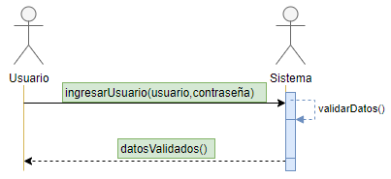

**Contratos**

|  |  |
| --- | --- |
| **Nombre** | IngresarUsuario(usuario: String, contraseña: String) |
| **Responsabilidades** | Captura los datos del usuario para que estos sean validados, con el fin de verificar que el usuario sea un empleado de “**Cortinajes Elgueta**” y que a su vez, tenga asociado una contraseña. |
| **Pre Condiciones** | El sistema debe tener almacenado a los usuarios con sus respectivas contraseñas. |
| **Post-Condiciones** | Se inicia el sistema. |

**Diagrama de Colaboración**

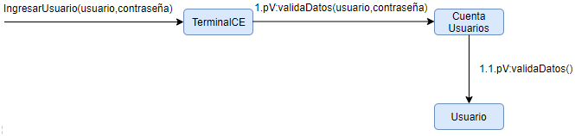

**Diagrama de Estado**

